自动标定代码使用说明

1. 将点云.bin，图片.png，惯导.txt三种数据和目录文件list.txt全部放入data0文件夹中。
2. data文件夹中的 .bin，.png，.txt分别为点云、图像、惯导数据，list为文件名列表，同步的点云和图像穿插并按顺序填写，惯导数据没有亦可，但list中要有文件名。

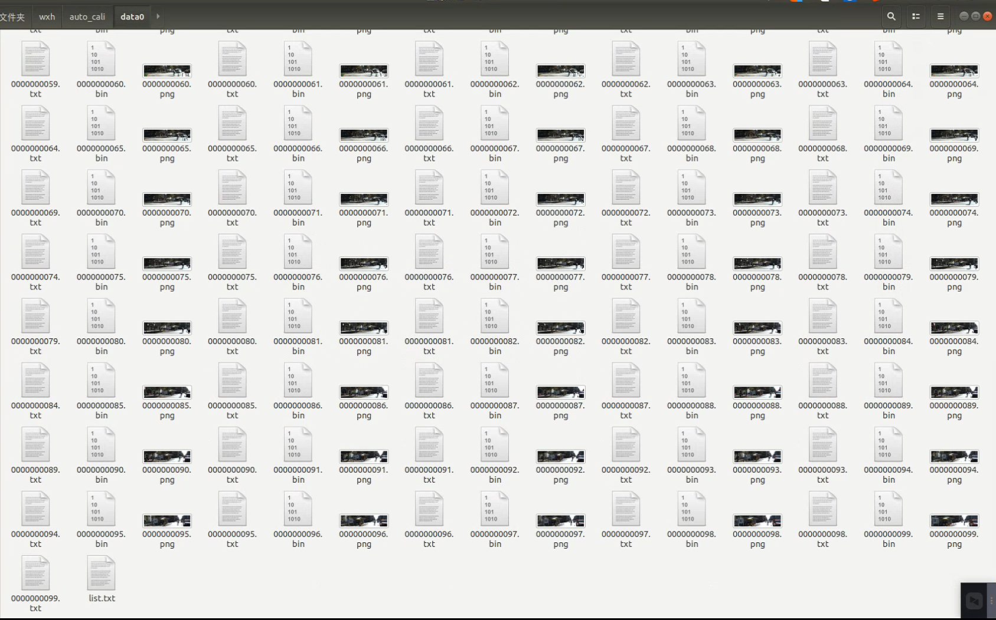

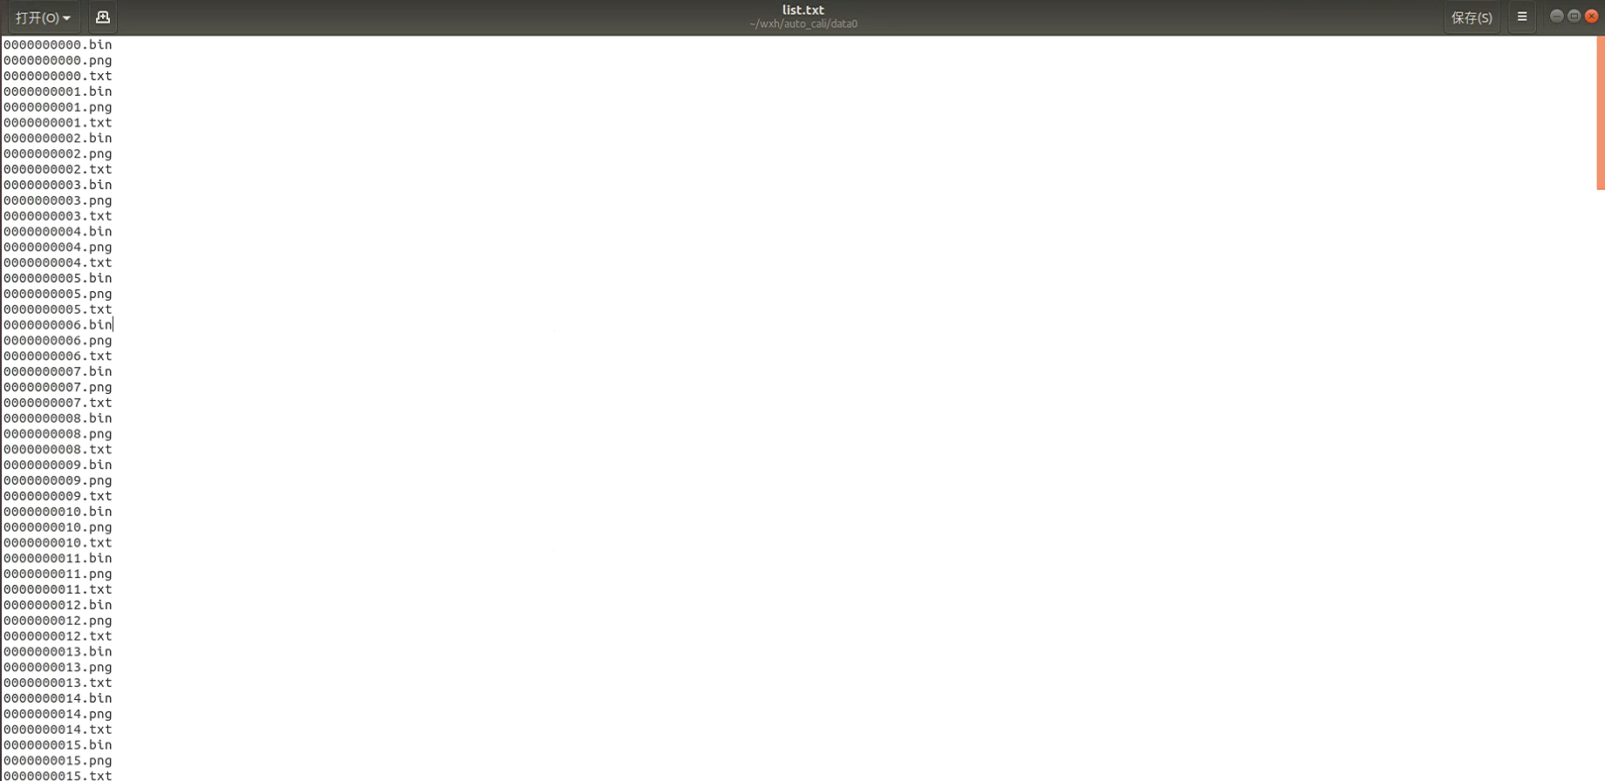

1. 创建文件夹data/result储存标定结果。

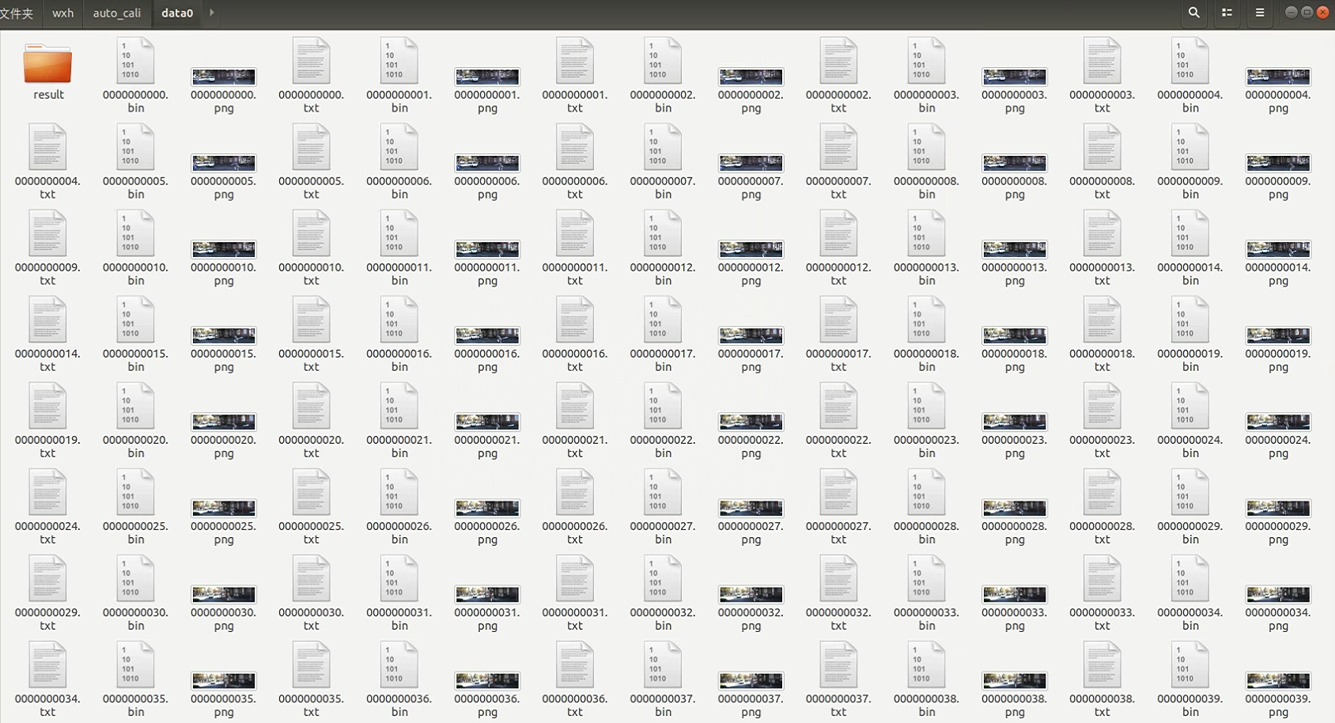

1. config.yaml0为配置文件，其中：
   1. bias_x，bias_y，bias_z为手动添加的偏差；
   2. t03，t13，t23为雷达到相机的外参矩阵中的平移项；
   3. R_lidar2cam0_unbias为雷达到相机的旋转矩阵
   4. rings: 所用机械式激光雷达的线数
   5. fx，fy，cx，cy为相机内参
   6. lowerBound，upperBound是相机的俯仰角，即垂直方向角度范围
2. 运行：
   1. 新建build文件夹
   2. 在build下打开终端
   3. cmake ..

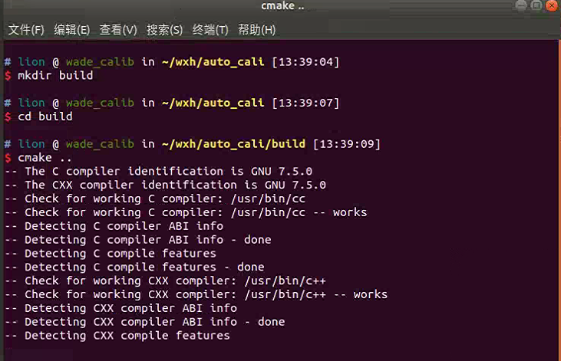

* 1. make

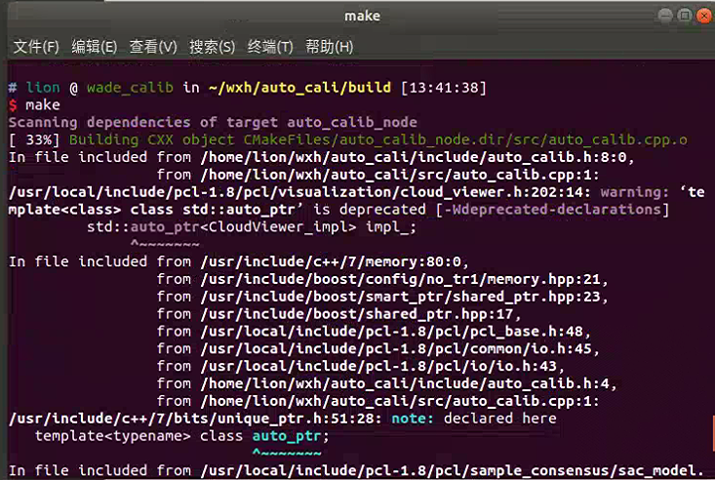

* 1. ./devel/lib/auto_calibration/auto_calib_node

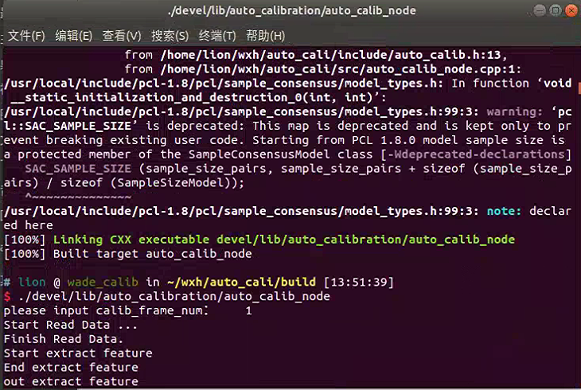

注：

Data0，data1，data2，data3和config0，config1，config2，config3分别对应汽车上的四个相机。在使用一个相机的情况下，默认对应data0和config0。

每10帧添加偏差bias_x，bias_y，bias_z，而后逐步自动校准，消除偏差，以模拟实际场景。

若安装g2o后，遇到error: cs.h: No such file or directory，则：将系统中g2o文件替换为附件中的g2o文件；若安装g2o后未遇到error: cs.h: No such file or directory，则无需替换。